Opgave: Byg en simpel kontaktformular med Tkinter
Formål:
At lære at anvende Tkinter til at lave GUI, arbejde med forskellige widgets, bruge frames til layout, og styre placering med grid().

Opgavebeskrivelse:
I skal lave et program med en GUI, som viser en kontaktformular. Formularen skal indeholde følgende elementer:
- En titel øverst: "Kontaktformular"
- Et afsnit med felter til at indtaste navn og email:
  - Label og Entry til Navn
  - Label og Entry til Email
- Et større tekstfelt til Besked (brug en Text-widget)
- To knapper nederst i vinduet:
  - Send (den skal bare printe indholdet fra felterne i terminalen, når den trykkes)
  - Ryd (skal tømme alle indtastede felter)

Krav:
- Brug en Frame til at samle de to inputfelter (Navn og Email).
- Brug en anden Frame til tekstfeltet og dets label.
- Knapperne skal ligge i en tredje Frame i bunden.
- Brug grid() som geometry manager for at placere alle widgets.
- Der skal være passende afstand (padding) mellem widgets.
- Knapperne skal ligge ved siden af hinanden.

Ekstra udfordring (valgfri):
- Lav validering på email-feltet (fx tjek for @), og vis en besked i en label under formularen, hvis email ikke er gyldig.
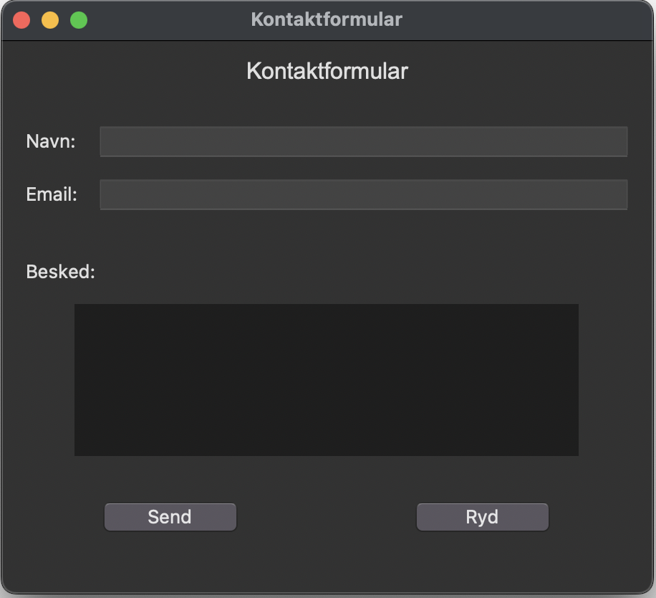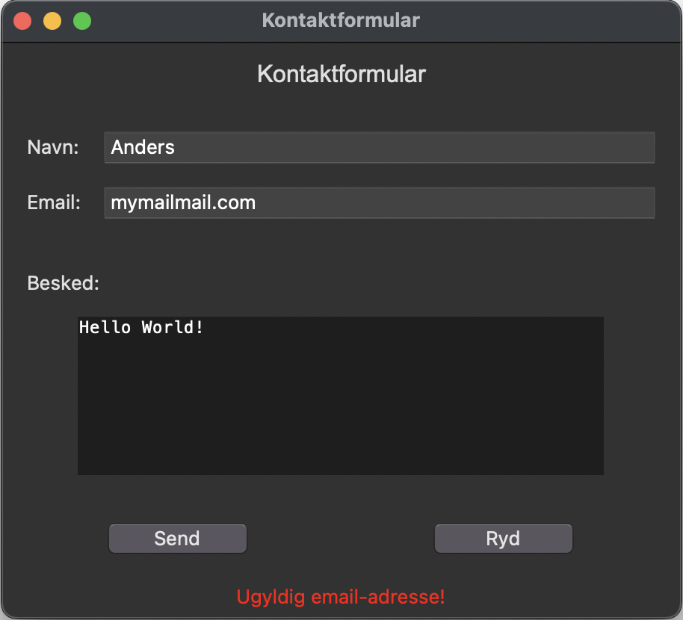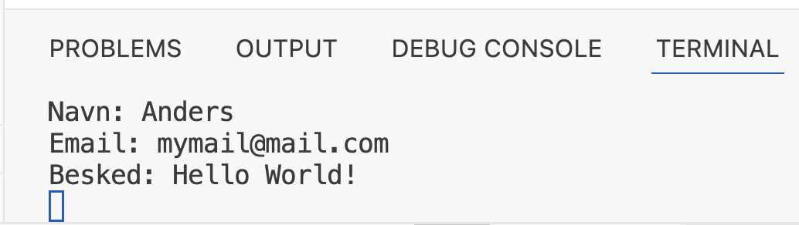

Opgave: Byg et lille spørgeskema med Tkinter

Opgavebeskrivelse:
Lav et program med en GUI, der indeholder et lille spørgeskema. Formularen skal indeholde følgende:
- En overskrift øverst: "Spørgeskema"
- En sektion med en label og tre radiobuttons for at vælge køn:
  - Mand
  - Kvinde
  - Andet
- En sektion med en label og en combobox til at vælge alder (fx fra 10 til 80 år, trin på 5).
- En sektion med en label og to checkbuttons:
  - Nyhedsbrev
  - Tilbudsmails
- En sektion med en label og en scale (glidebjælke) fra 1 til 10, som repræsenterer hvor tilfreds man er med produktet.
- To knapper nederst:
  - Indsend (skal samle svar og printe dem i terminalen)
  - Nulstil (skal nulstille alle valg til standardværdier)

Krav:
- Brug frames til at dele GUI’en op i overskuelige sektioner (fx en frame per spørgsmål).
- Brug grid() som geometry manager.
- Tilbyd passende afstand (padding) og justering.
- Radiobuttons skal dele samme variabel, så kun ét valg kan være aktivt.
- Checkbuttons skal kunne vælges uafhængigt.
- Combobox skal have aldersværdier.
- Scale skal vise værdien i en label dynamisk, når den ændres.

Ekstra udfordring (valgfri):
- Vis en statusmeddelelse nederst, når der trykkes på indsend-knappen.
